МОСКОВСКИЙ ФИЗИКО-ТЕХНИЧЕСКИЙ ИНСТИТУТ
(ГОСУДАРСТВЕННЫЙ УНИВЕРСИТЕТ)

Лабораторная работа №2
«Измерение расхода затопленной струи»

Ильин Евгений Алексеевич
Вафин Карим Маратович
ФАКИ Б03-006

г. Долгопрудный, 2020г.
Оглавление
1. Цель и оборудование 3
2. Теоретическое введение 3
2.1. Классификация струй 3
2.2. Структура свободной затопленной струи 4
2.2.1. Начальный участок 5
2.2.2. Переходный участок 5
2.2.3. Основной участок 5
2.3. Поток импульса струи 5
3. Расход в струе 6
4. Экспериментальная установка 6
5. Ход работы 7
5.1. Калибровка измерительной системы 7
5.2. Измерения давления 9
5.3. Преобразование значений давления в скорость струи 10
5.4. Измерение расхода струи 11
6. Вывод по работе 12

Цель и оборудование
Цель работы: изучить движение затопленной струи, измерить её скорость в зависимости от расстояния от оси, рассчитать расход струи, изучить зависимость расхода струи от расстояния до сопла.
В работе используются:
- Для физических измерений: экспериментальная установка для измерения давления затопленной струи (описана в п. теоретического введения)
- Компьютеры и программные пакеты: компьютер для обработки данных с АЦП, программные пакеты MatLab, отчёт оформлен с помощью LibreOffice Writer.

Теоретическое введение
Движения жидкостей и газов в природе и технике отличаются большим разнообразием, что является одной из причин, по которой гидродинамика привлекает постоянное внимание исследователей и создателей гидродинамических устройств. Потоки жидкости или газа, не имеющие твердых границ, называются соответственно жидкими или газовыми струями.

Классификация струй
Струи классифицируются по ряду признаков. Прежде всего различают затопленные и незатопленные струи. Под затопленной струёй подразумевается течение, которое возникает при истечении в покоящуюся окружающую среду потока жидкости или газа, находящегося в том же фазовом состоянии, что и окружающая среда. Струя может распространяться в движущейся жидкости или газе (в спутном или встречном потоке). Примером затопленной струи может являться водяная струя, выпускаемая в воду, например, для размывания грунта.
Если фазовое состояние истекающей жидкости отличается от фазового состояния окружающей среды (например, истечение воды в воздушное пространство), то такая струя называется незатопленной. Незатопленная жидкая струя движется в газовом пространстве, например в воздухе (например, фонтанные струи).
Если твёрдые стенки находятся на большом расстоянии от потока и не оказывают влияния на течение, то такие течения называются свободными. В данной работе будет исследоваться течение, возникающее при истечении воздуха в покоящуюся воздушную среду вдали от твёрдых стенок, т. е. свободная затопленная струя.
По форме поперечного сечения струи делят на осесимметричные (круглое сечение) или плоские.
Режим движения струй может быть ламинарным или турбулентным. В практике чаще приходится иметь дело с турбулентными струями.

Структура свободной затопленной струи
Струя жидкости (газа), попадая в массу окружающей ее жидкости (газа), постепенно расширяется и, в конечном счете, рассеивается в жидкости (газе).
Течение в затопленной струе можно разбить на несколько участков, находящихся на различном расстоянии от отверстия, из которого истекает поток. Схема свободной затопленной струи представлена на рис. 1 (для сравнения реальная фотография струи на рис2)
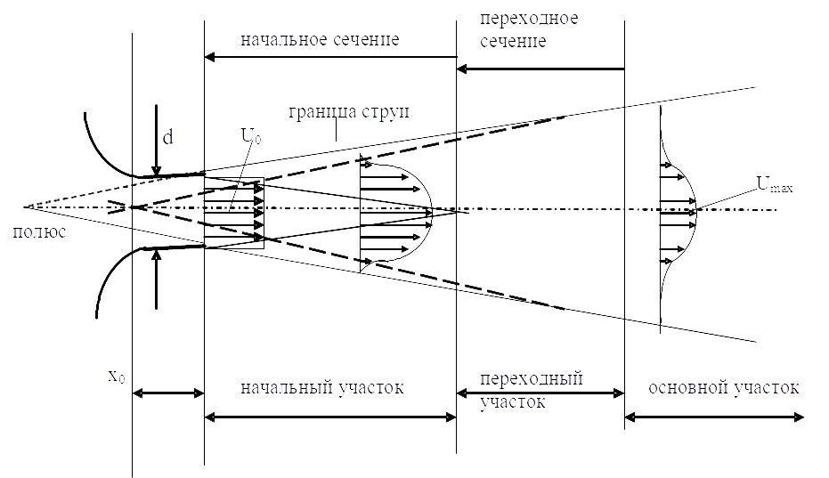
Рис 1: Схема затопленной струи
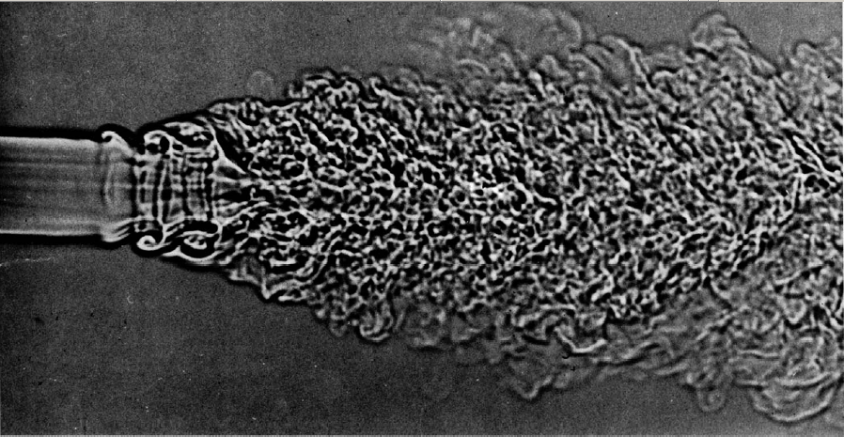
Рис 2: Мгновенная фотография струи углекислого газа, истекающего из канала диаметром 6.5 мм со скоростью 39 м/c.

Начальный участок
На этом участке скорость, состав и температура потока на оси струи по длине не изменяются. На границе потока и окружающей среды реализуется течение в слое смешения, которое является неустойчивым. На некотором расстоянии от отверстия поток становится турбулентным. По мере удаления от отверстия слой смешения расширяется и после того как границы слоя смешения смыкаются, скорость на оси начинает уменьшаться. Можно считать, что расстояние от сопла, с которого начинается уменьшение скорости распространения струи по оси является концом начального участка распространения. Течение на начальном участке зависит от большого количества факторов, среди которых отметим форму отверстия, средние и пульсационные характеристики потока в плоскости отверстия и акустику. (ссылка на рис.1)

Переходный участок
Непосредственно за начальным участком следует переходный участок, на котором скорость потока на оси при удалении от отверстия уменьшается, а характеристики потока ещё зависят от характеристик потока на начальном участке. (ссылка на рис.1)

Основной участок
За переходным участком следует основной участок, на котором течение зависит только от потока импульса (п.2.3 теоретического введения) в истекающем из отверстия потоке и не зависит от других характеристик потока на начальном и переходном участках. (ссылка на рис.1)

Поток импульса струи
Поток импульса в струе определяется следующим образом:

(1)
где, ρ — плотность, u(r) — функция скорости волны от координаты, r – радиальная координата.
Если контур считать круглым, а скорость постоянной, то формула имеет вид:
(2)

где, ρ — плотность, v — скорость волны, d – диаметр контура.
В нашей работе поток импульса волны, исходящей из сопла будет рассчитываться именно по этой формуле.

Расход в струе
Расходом жидкости называется ее объем, проходящий в единицу времени через сечение. Размерность расхода (например м³/c). Если dS – элементарная часть площади, u – скорость (которую ввиду малости площади можно считать постоянной) в этой точке, то расход можно рассчитать следующим образом:
(3)
где интеграл берется по всей площади сечения S.

Экспериментальная установка
Установка состоит из трех основных узлов:
- центробежного вентилятора, создающего на выходе сопла воздушный поток, движущийся с дозвуковой скоростью,
- устройства сканирования, позволяющего измерять профиль распределения давления в плоскости, перпендикулярной оси потока,
- блока регистрации измерений и управления сканирующим устройством.
Устройство сканирования включает в себя механизм привода для позиционирования приемной трубки давления (трубки Пито), а также дифференциальный датчик давления, выходной сигнал которого подается на блок регистрации (рис 3 и рис 4)
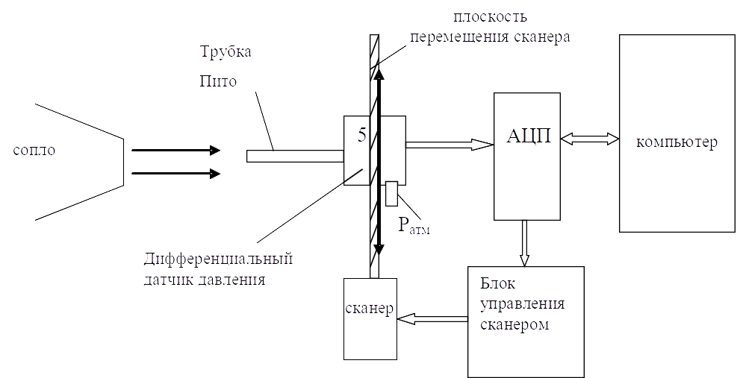
Рис 3: Схема экспериментальной установки
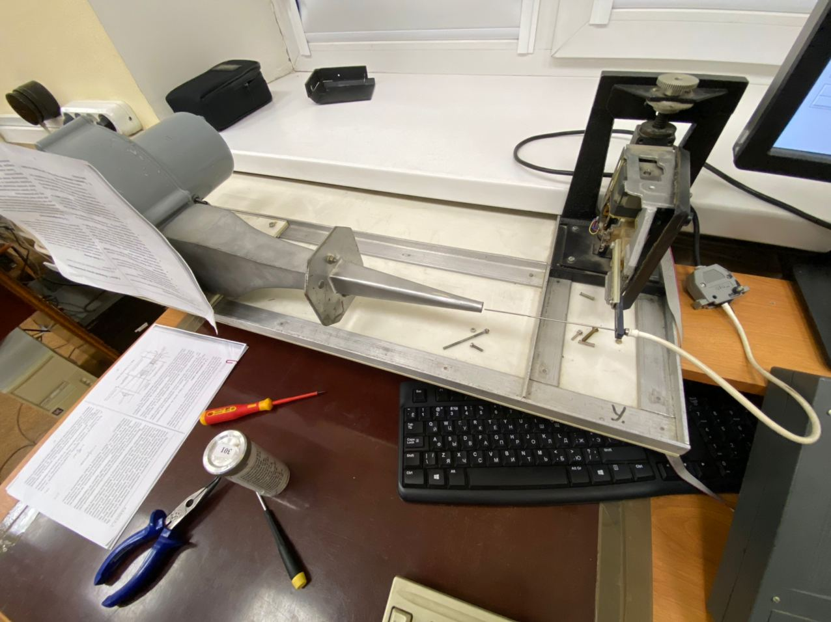
Рис 4: Экспериментальная установка
Блок регистрации содержит схему управления шаговым двигателем механизма привода и аналого-цифровой преобразователь (АЦП). АЦП осуществляет преобразование сигнала датчика давления в цифровой код, который поступает в компьютер для обработки.
Управление сканирующим устройством осуществляется программным способом. Программа позволяет изменять число шагов позиционирования, а также время измерения давления за один шаг.

Ход работы

Калибровка измерительной системы
Любая измерительная установка не идеальна и нуждается в калибровке.
Этот этап проводится перед непосредственными измерениями, чтобы поучить достоверные данные (насколько это максимально возможно). Суть этого этапа — найти зависимость, по которой можно преобразовывать значения, получаемые на выходе работы программы, в достоверные значения давления. Калибровка производилась в помощью манометра. В отличие от цифрового манометра лабораторная система измерений с аналого-цифровым преобразователем не сбалансирована заранее и не показывает нуль при атмосферном давлении. Атмосферному давлению соответствует значение ~ 483 (по отсчётам АЦП). Процесс калибровки проиллюстрирован фотографией (рис 6), результат — графиком (рис 5).
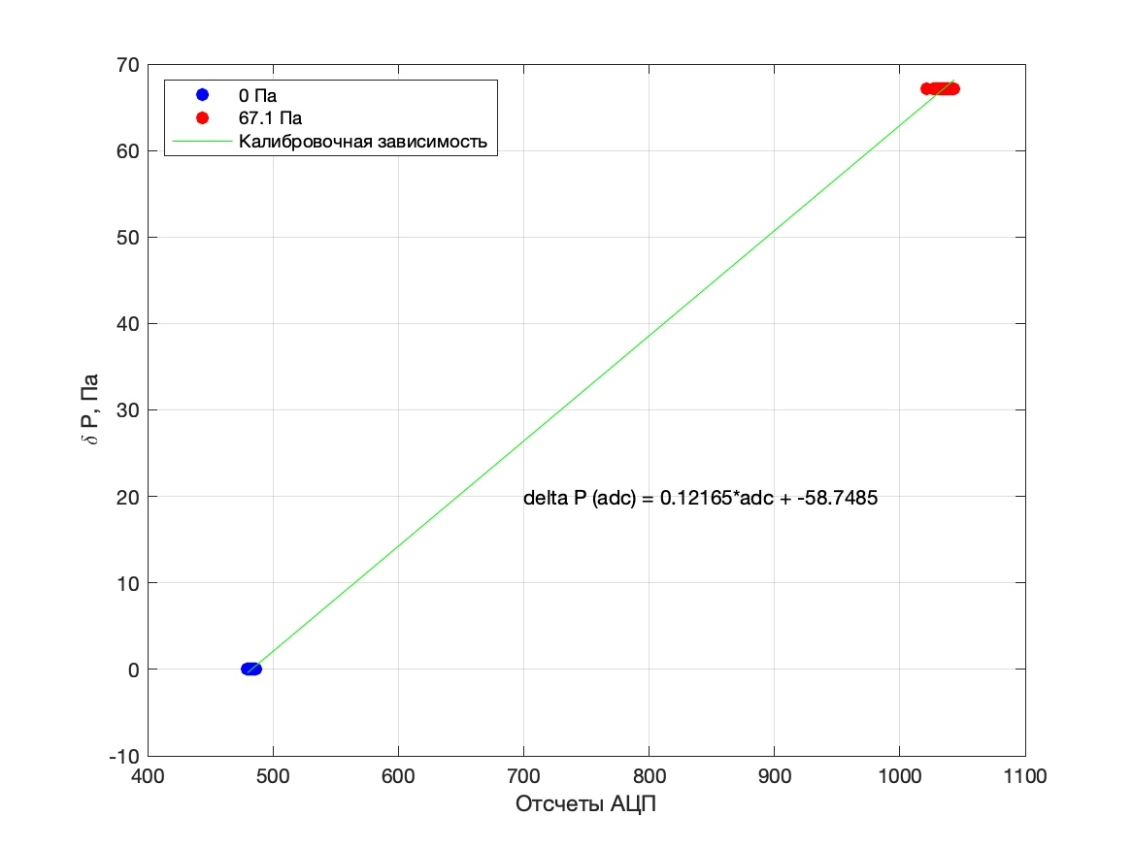
Рис 5: График калибровки
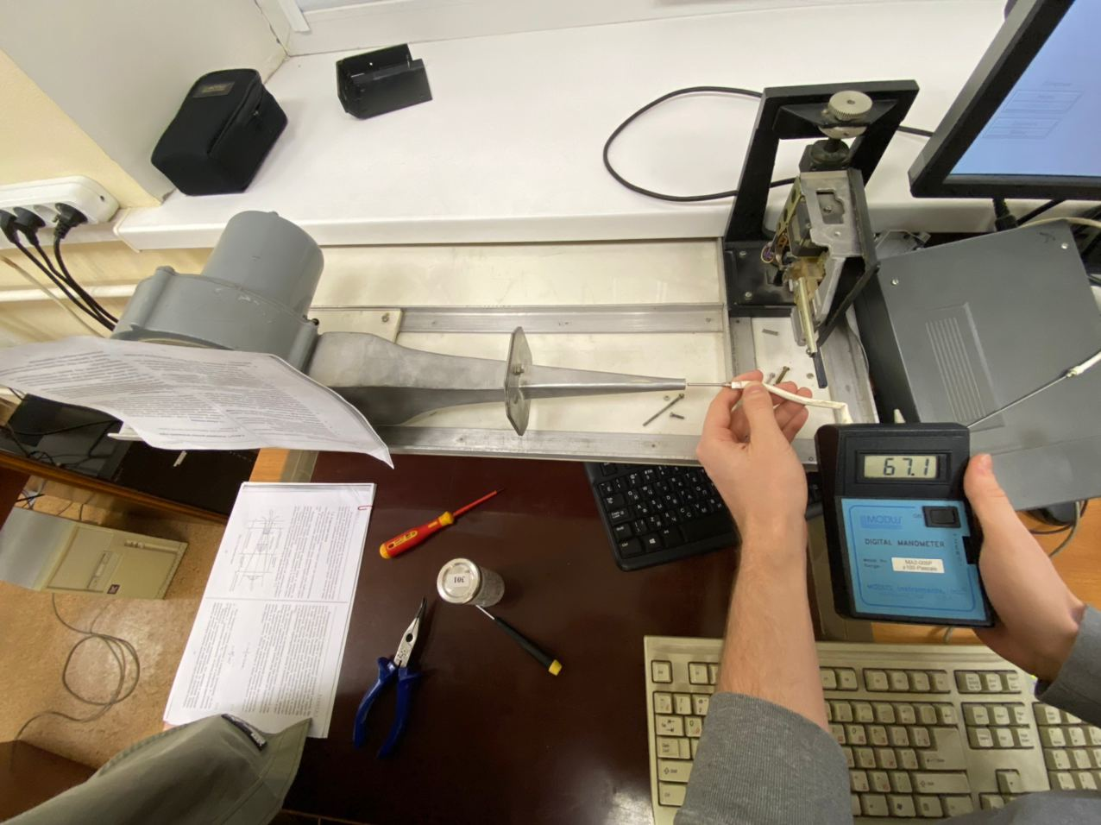
Рис 6: Процесс калибровки

Измерения давления
Провели измерения давления по сечениям на срезе сопла на расстояниях 1, 11, 21, 31, 41, 51, 61 и 71 мм. Полученные результаты представили в виде графиков. График, представленный на рис 7 соответствует реальному перемещению трубки Пито, на рис 8 — смещению относительно оси сопла.

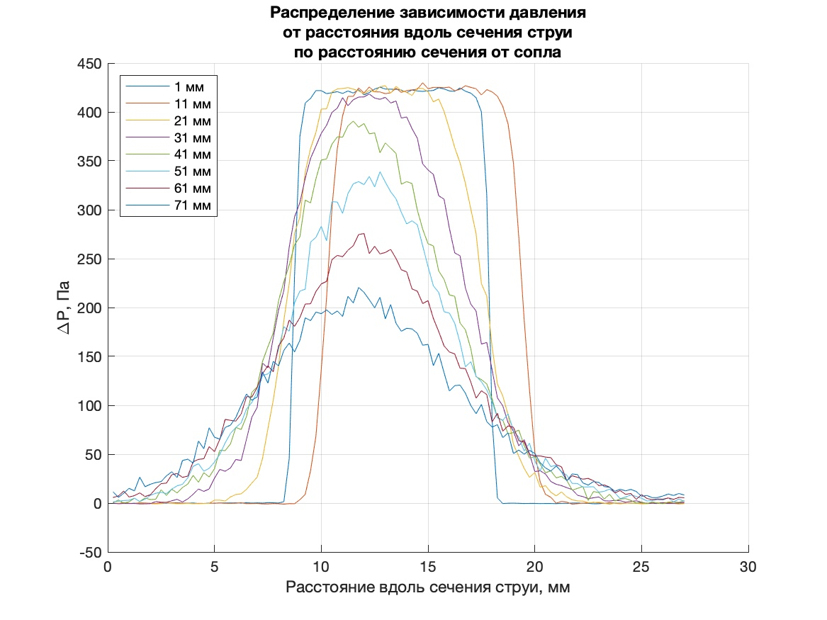
Рис 7: Нецентрованый график
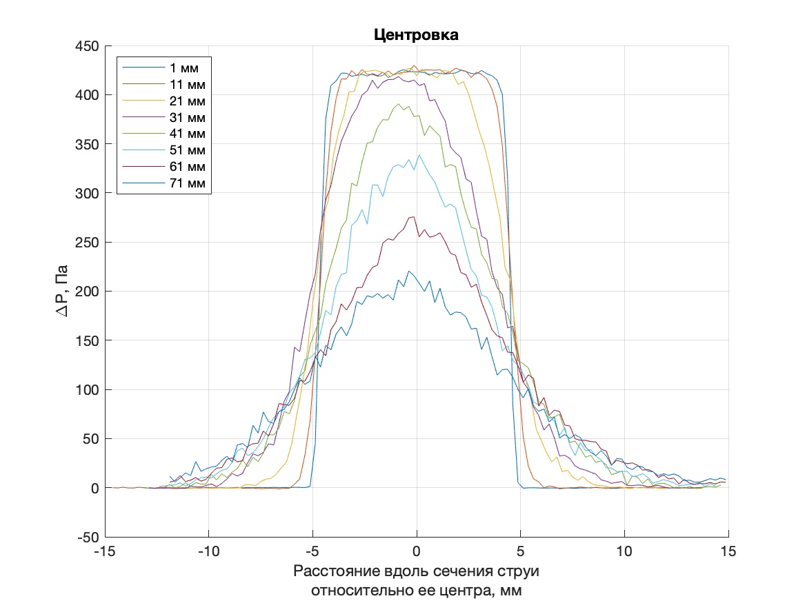
Рис 8: Центрованый график

Преобразование значений давления в скорость струи
Преобразовывать значения давления в значения скорости будем с помощью уравнения Бернулли:
(4)
где P – показания АЦП при работающей установке (либо показания рассчитанные после калибровки), р — показания АЦП при атмосферном давлении (либо 0) , u – скорость струи в этой точке пространства.
График распределения скоростей в зависимости от расстояния до плоскости сопла и от его оси представлен на рис 9.
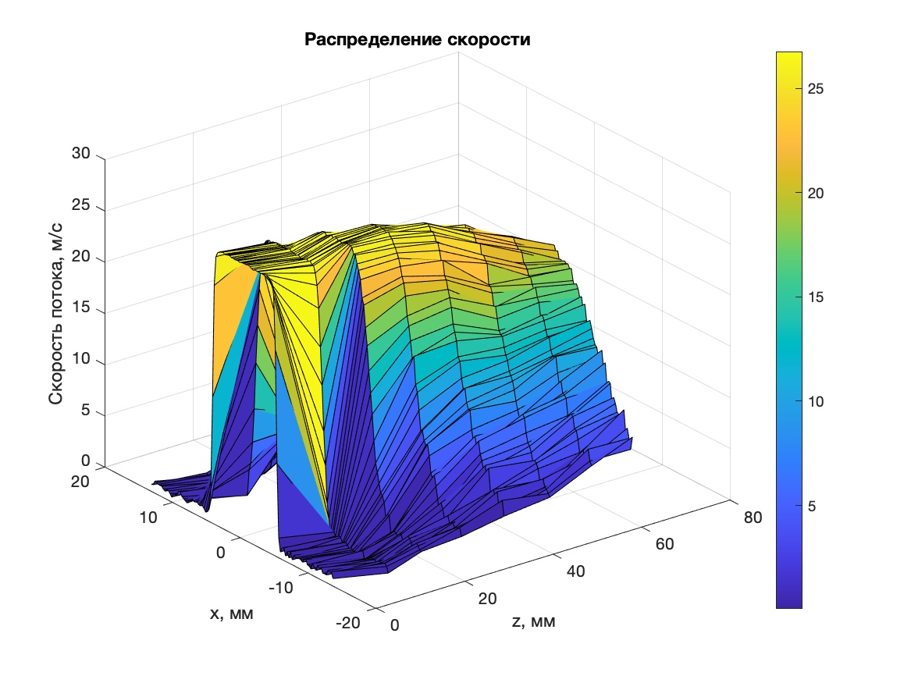
Рис 9: Распределение скоростей

Измерение расхода струи
По формуле , учитывая тот факт, что ρ = const, рассчитан расход затопленной струи. Результаты численного расчёта представлены на графике (рис 10)
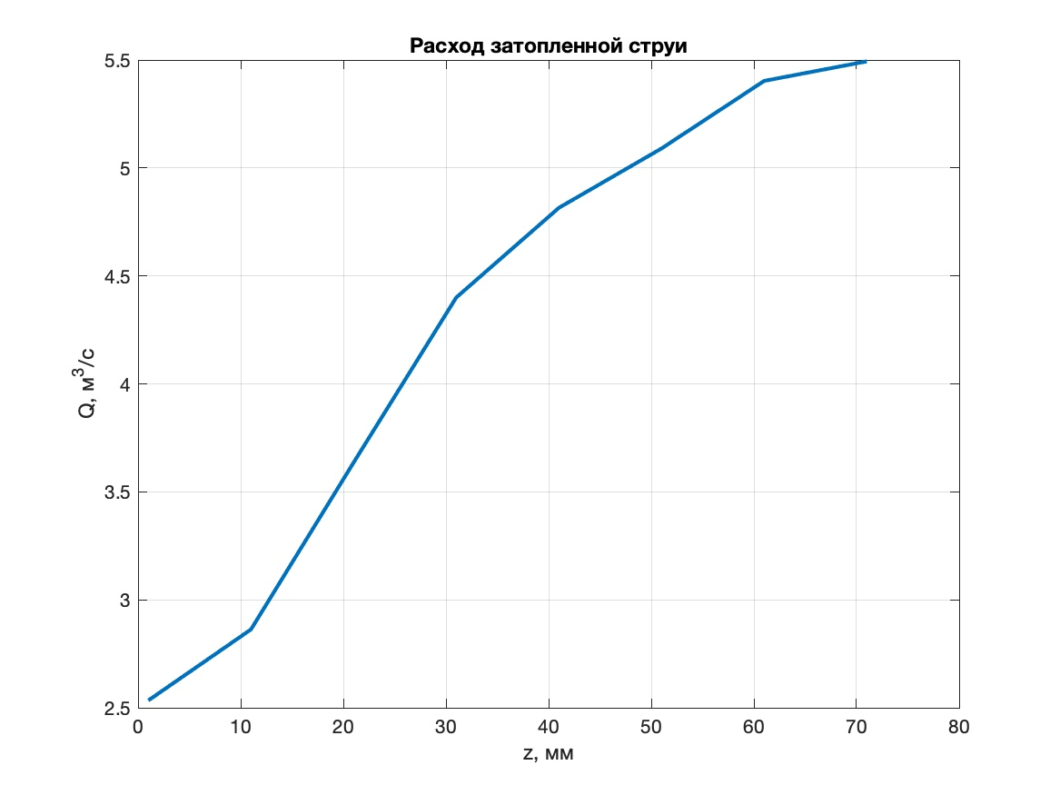
Рис 10: Расход затопленной струи

Вывод по работе
В процессе выполнения работы был численно рассчитан расход затопленной струи в зависимости от расстояния до сопла. Результаты измерений представлены в виде графиков в п 5.4.
По полученным результатам видно, что по мере удаления от плоскости сопла расход струи сначала стабильно возрастает, а затем начинает расти всё медленнее и медленнее. Это как раз происходит из — за того, что по мере удаления от плоскости сопла скорость струи уменьшается. Полученные экспериментальные результаты подтверждают теоретические выкладки.
Также с помощью графика распределения скоростей (п. 5.3) можно приблизительно установить, на каком расстоянии от плоскости сопла располагается каждый участок затопленной струи:
Начальный участок: 1 — 31 мм (скорость является постоянной)
Переходный участок: 31 — 51 мм (скорость начинает падать)
Основной участок: > 51 мм.

